
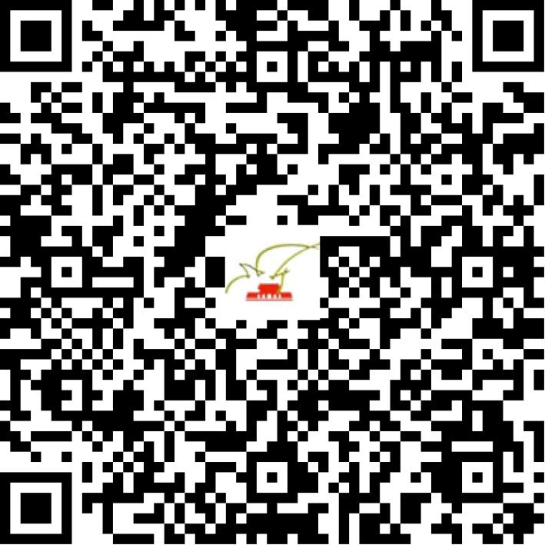

京网文〔2021〕1522-408号

2021 | 年 | 04 | 月 | 08 | 日
名 称 | 心海影业有限责任公司
住 所 | 北京市昌平区沙河镇能源东路1号院1号楼4层2单元404-1
法定代表人 | 卢爱花
主要负责人
类 型 | 其他有限责任公司
首次发证日期 | 2018年04月26日
有效期 | 2024年04月25日
网站域名 | www.xinhaimovie.com
经营范围 | 利用信息网络经营音乐娱乐产品，动漫产品
发证机关
编号
许可证有效期届满前30日内办理延续，有效期届满未延续的将依法予以注销。

